DOROSSI · Résumé de cours  Notions de base en géométrie : droite, demi-droite, segment | Matière : Mathématiques  Niveau : 1ère année du collège  Semestre : 1 · Durée : 4 heures

Capacités attendues
- Utiliser le vocabulaire et les notations : droite, demi-droite, segment.
- Reconnaître des points alignés.
- Construire le milieu d’un segment.

I. Droite, demi-droite, segment
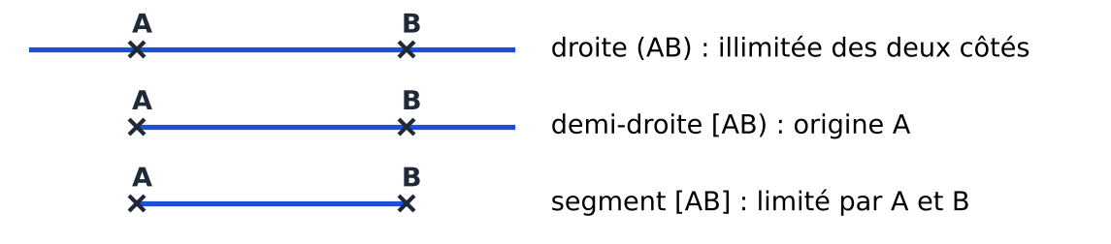
Figure 1 : droite, demi-droite et segment
Objet | Notation | Description
Droite | (AB) ou (d) | illimitée des deux côtés
Demi-droite | [AB) | d’origine A, passe par B
Segment | [AB] | limité par A et B (ses extrémités)
Longueur | AB | un nombre : AB = 5 cm

II. Points alignés et appartenance
À retenir
Des points sont alignés s’ils appartiennent à une même droite.
M ∈ (d) : M appartient à (d). N ∉ (d) : N n’appartient pas à (d).
Par deux points distincts passe une seule droite.

III. Milieu d’un segment
À retenir
Le milieu I de [AB] est le point de [AB] tel que IA = IB = AB/2.

Exemple
AB = 7 cm, donc AI = IB = 3,5 cm.

Exercices d’application

Exercice 1
Écrire avec les notations : la droite passant par E et F ; le segment d’extrémités M et N ; la demi-droite d’origine O passant par K.

Exercice 2
I est le milieu de [CD] et CI = 4,2 cm. Calculer CD.

Exercice 3
Tracer un segment [AB] de 6 cm, placer son milieu I, puis un point M ∈ [AB) tel que M ∉ [AB].

Correction

Correction de l’exercice 1
(EF) ; [MN] ; [OK).

Correction de l’exercice 2
CD = 2 × 4,2 = 8,4 cm.

Correction de l’exercice 3
AI = IB = 3 cm ; M est placé sur la demi-droite au-delà de B.

